Tg

2020

Benutzeranleitung

Inventar APp

Schiess Josiah

# Formales

## Information

Diese Benutzeranleitung wurde im Auftrag von die IPA von Josiah Schiess erstellt. Sie dient der Abdeckung der Anforderung A17:

*Es besteht eine Benutzeranleitung mit den Themen Login, Erfassen von Materialien, Mutieren von Materialien, Löschen von Materialien, Ausleihen von Materialien, Ausgabe der Lagerliste und Ausleihliste*

## Versioniserung

|  |  |  |  |
| --- | --- | --- | --- |
| Version | Datum | Bearbeitet von | Beschreibung |
| 0.1 | 26.02.2020 | Josiah Schiess | Erste Version des Dokuments. |

Tabelle 0-1: Versionierung

# Inhaltsverzeichnis

Formales 1

Information 1

Versioniserung 1

Inhaltsverzeichnis 1

Login 2

Erfassen von Materialien 3

Material erfassen 3

Materialien erfassen 4

Mutieren von Materialien 5

Löschen von Materialien 6

Ausleihen von Materialien 6

Ausgabe der Lagerliste 7

Ausgabe der Ausleihliste 7

# Login

Wenn Sie zum ersten Mal auf der Webseite landen, wird Ihnen das Anmeldefenster angezeigt, in dem Sie Ihren Benutzernamen und Ihr Passwort eingeben müssen.

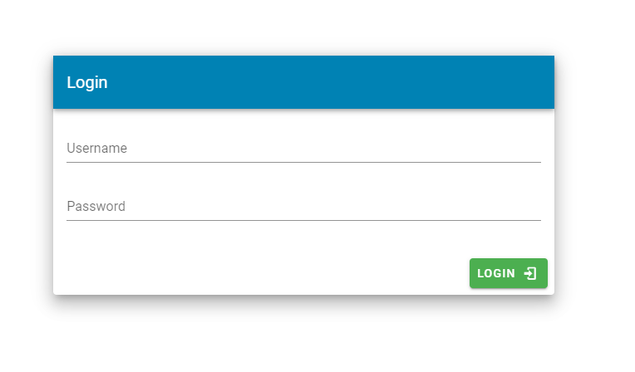

Nach korrekter Eingabe der Benutzerdaten, wird man auf die Startseite verwiesen. Dieser sieht je nach rolle anders aus. Eine Lehrkraft, die sich einloggt, wird die Option habe, Material hinzufügen. Für eine Lehrkraft sieht diese so aus.

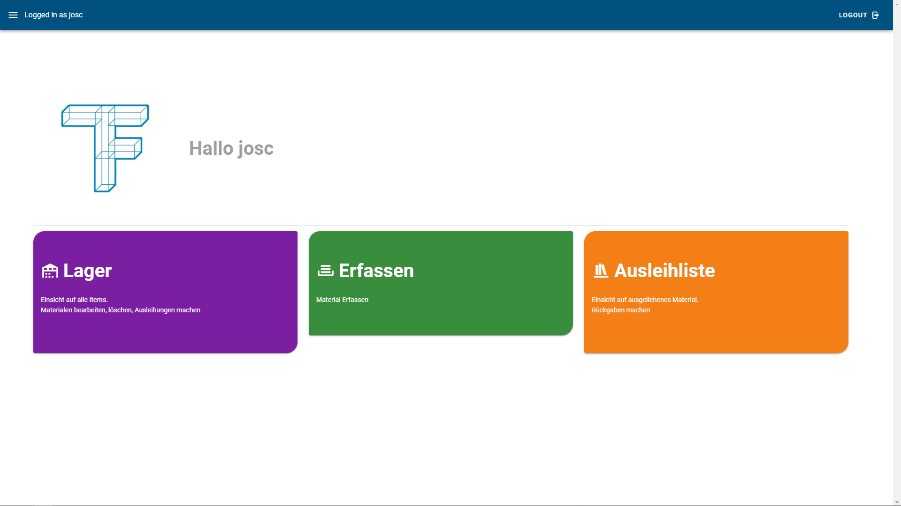

# Erfassen von Materialien

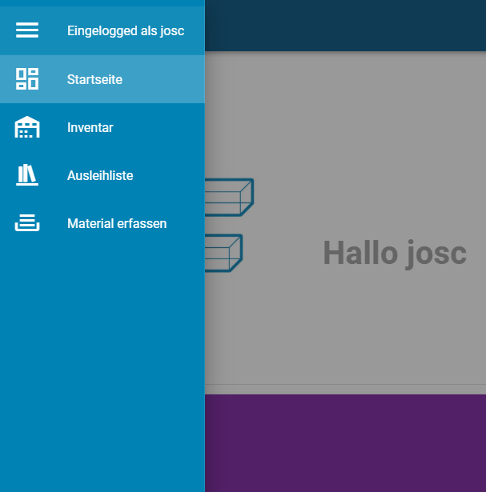Für Lehrkraft ist es notwendig Materialien zu erfassen. Um auf die Seite, für erfassen neuer Materialien zu gelangen kann man entweder, durch das Dropdown Menu, welches sich in der Ecke oben links befindet, klicken, oder durch die Startseite.

Wenn man auf der Seite ist, wird man mit ein Formular entgegengestellt.

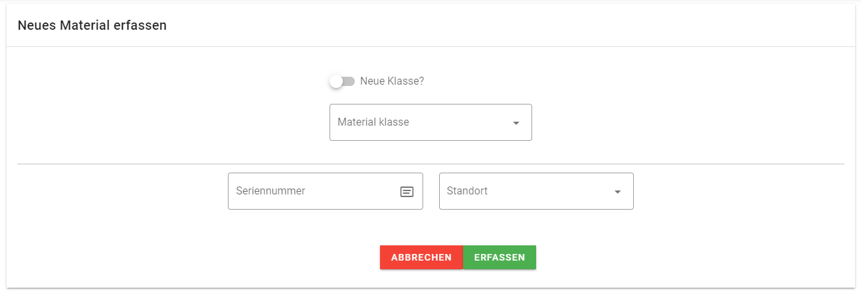

## Material erfassen

Um Material zu erfassen muss der obere Schalter auf die ‘Aus’ Position sein. In dem unteren Textfeld kann man mittels einer Drop-down Menu die Klassen Name auswählen, zu welcher das Material gehören soll. Man füllt die Seriennummer aus und den Standort. Dann klickt man auf ‘ERFASSEN’.

Wenn es funktioniert hat, soll ein kleines grünes Feld auf der Obern Rand der Applikation erscheinen mit der Nachricht: ‘Eintrag erstellt’.

## Materialien erfassen

Um Material zu erfassen muss der obere Schalter auf die ‘Aus’ Position sein. In dem unteren Textfeld kann man mittels einer Drop-down Menu die Klassen Name auswählen, zu welcher das Material gehören soll.

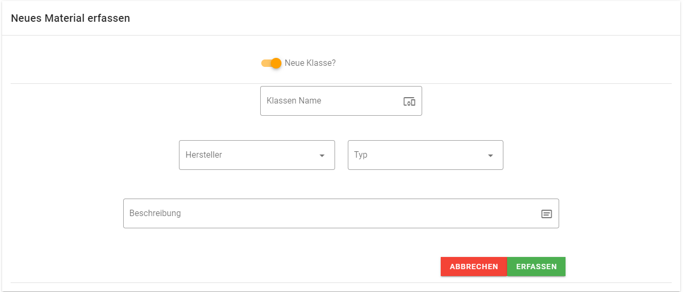

Statt ein Dropdown Menu kann man einen eigenen Namen definieren. Diese kann nach der erfassen, gebraucht werden, um Material hinzuzufügen.

Danach kann man je das Feld Hersteller und Typ mit einem Dropdown definieren. Die Beschreibung sollte in einem kurzen Text die klasse beschreiben.

Dann klickt man auf ‘ERFASSEN’.

Wenn es funktioniert hat, soll ein kleines grünes Feld auf der Obern Rand der Applikation erscheinen mit der Nachricht: ‘Eintrag erstellt’.

# Mutieren von Materialien

Mutieren der Materialien erfolgt auf der ‘Inventar’ Seite.

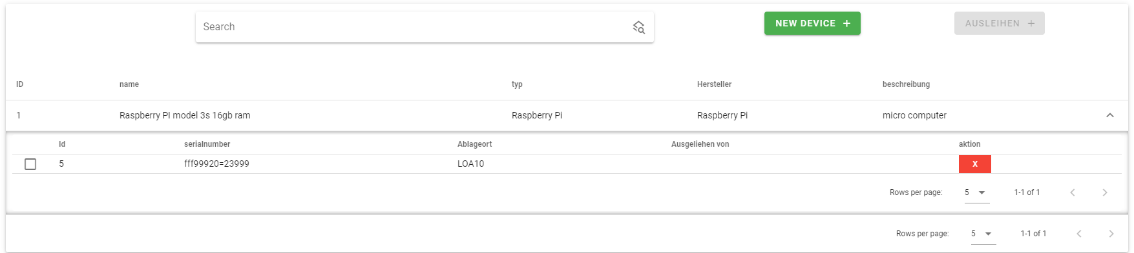

Wenn man auf die Felder drückt, kann man mittels ein Dialog-Box die eingaben bearbeiten.

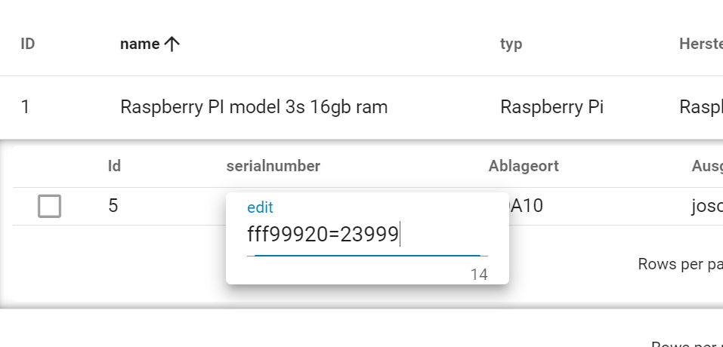

Gespeichert wird es, wenn man die Enter taste drückt oder mit der Maus wegklickt. Oben rechts wird ein Pop-up erscheinen, welches für Bestätigung fragt

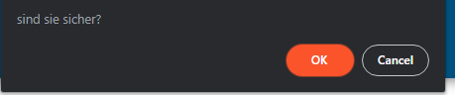

# Löschen von Materialien

Materialien können gelöscht werden, indem man auf dem X in der ‘Aktion’ Spalte klickt.

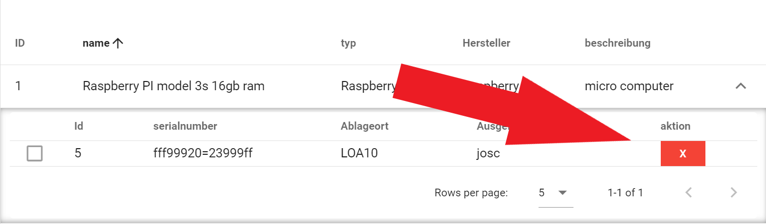

# Ausleihen von Materialien

Um etwas auszuleihen, geht man wieder von der ‘Inventar’ Seite aus und wählt, das Material aus, welches man ausleihen will. Dann klickt man auf das Gelbe ‘Ausleihen’ Knopf. Ausleihung

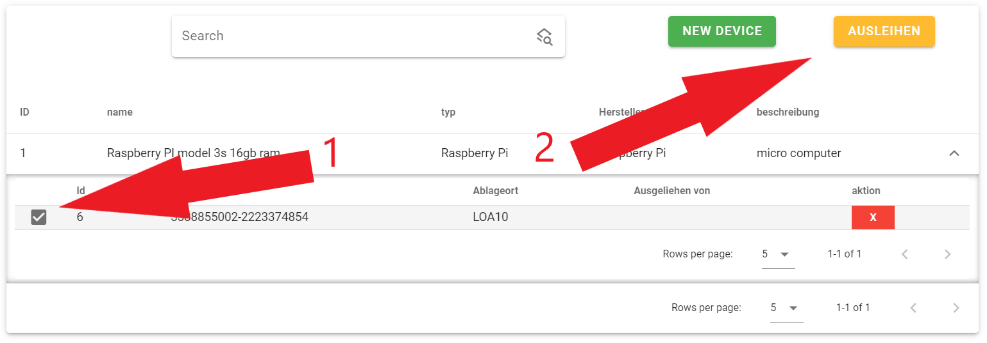

# Ausgabe der Lagerliste

Die Lagerliste ist auf der ‘Inventar’ Seite ersichtlich. Mit der Search kann man alle Attribute der Klasse aussortieren.

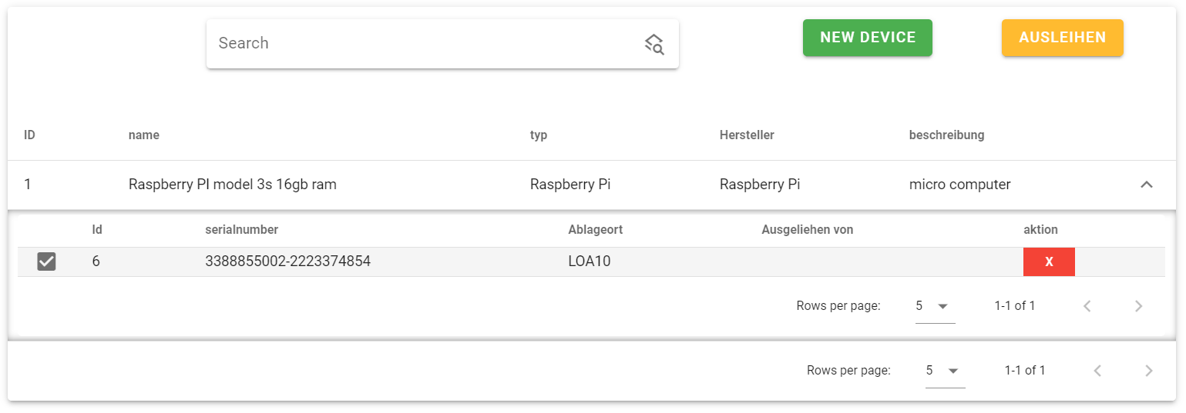

# Ausgabe der Ausleihliste

Die Ausleihliste ist auf der ‘Ausleihliste’ Seite ersichtlich

Für Lehrkraft ist es möglich oben den Schalter zu klicken um von alle Benützer Ausleihungen anschauen

